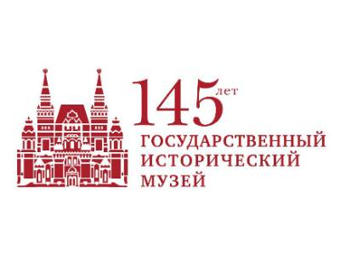
25 августа 2017 г в 16.00
Церемония награждения победителей
Всероссийского детского творческого конкурса
«Мы рисуем Историю»

С февраля по июнь 2017 года проходил организованный Государственным историческим музеем Всероссийский детский творческий конкурс «Мы рисуем Историю». Конкурс был посвящен 145-летию музея, которое отмечалось 9 февраля 2017 г.
Участники представляли на конкурс индивидуальные и коллективные творческие работы, посвященные внешнему облику, убранству залов и собранию Исторического музея, выдающимся личностям и знаковым событиям в отечественной истории. Музей получил сотни ярких, трогательных, самобытных, прекрасно исполненных произведений, и выделить лишь некоторые из них для особого поощрения составило сложную задачу. Все участники конкурса, число которых составляет более 900 человек, получили от Исторического музея грамоты. Компетентное жюри выбрало победителей и призеров конкурса, на церемонии награждения им будут вручены дипломы и подарки от музея и партнеров проекта.

Лучшие работы будут представлены на выставке в Историческом музее в июне 2018 года.

Партнеры конкурса:
Московский академический художественный лицей РАХ
Школа акварели Сергея Андрияки
Российское историческое общество
Сеть кафе «Шоколадница»
Отель «Балчуг Кемпински Москва»
Компания «Комус»
Творческое объединение AGORApro и Anna Tolstikova
«Издательский дом Лингва-Ф»
Издательство «Манн, Иванов и Фербер»
Компания «Мир детства»
Компания «Бытпласт»
Школа Архитектурного Развития (ШАР)
Информационный центр «Столица Детства»

